校正報告

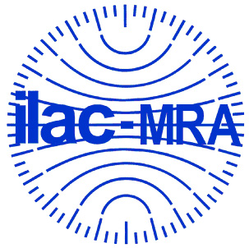

**Calibration Laboratory**

**2218**

校正項目：空載光達

報告日期：{nowCaseCompleteDateY}年{nowCaseCompleteDateM}月{nowCaseCompleteDateD}日

報告編號：{nowCaseFullID}

儀器名稱：空載光達

廠牌型號：{nowCaseItemChop}/{nowCaseItemModel}

儀器序號：{nowCaseItemSN}

送校單位：{nowCaseTitle}

地　　址：{nowCaseAddress}

上述儀器經本實驗室校正，結果如內文。

本報告含封面及 6 頁內文，分離使用無效。

報告簽署人



內政部國土測繪中心測量儀器校正實驗室

臺中市南屯區黎明路2段497號4樓

校正報告使用說明

1. 內政部國土測繪中心測量儀器校正實驗室（以下簡稱本實驗室）執行空載光達校正作業（以下簡稱本校正作業）所產生的校正結果詳列於本報告內，僅對本校正件負責。
2. 本報告內的數值是本實驗室環境下執行校正所得的結果。爾後使用該校正件時，儀器之準確度則依使用時之環境狀況與使用頻率而定。
3. 未得到本實驗室同意，本報告不得節錄或部分複製，但全部複製除外。
4. 為確保校正件之準確度，請依送校單位訂定之校正週期，按時送校。

校正項目：空載光達 收件日期：{nowCaseRecDateY}年{nowCaseRecDateM}月{nowCaseRecDateD}日

廠牌：{nowCaseItemChop} 校正(掃描)日期：{nowCaseFlyDateY}年{nowCaseFlyDateM}月{nowCaseFlyDateD}日

型號：{nowCaseItemModel} 作業地點：空載光達校正場

序號：{nowCaseItemSN} 參考值作業年度編號：{nowCaseRefPrjCode}

參考值發布日期：{nowCaseRefPrjPublishDateY}年{nowCaseRefPrjPublishDateM}月{nowCaseRefPrjPublishDateD}日

校正結果與說明

一、校正結果：

1.平面方向幾何校正

| 序號 | 校正物  編號 | 橫坐標器差(mm)  *Em* *−* *Er* | 縱坐標器差(mm)  *Nm* *−* *Nr* | 平面方向器差(mm)  *ΔS=((Em−Er)2+(Nm−Nr)2)0.5* | 平面方向  擴充不確定度(mm) |
| --- | --- | --- | --- | --- | --- |
| {#defVerH}{index} | {ptName} | {dx} | {dy} | {dxy} | {fixUcH}{/defVerH} |

平面方向器差平均值： {nowCaseRmseH} mm

※橫坐標器差及縱坐標器差之成果，係配合擴充不確定度有效位數修整顯示；平面方向器差係由非修整位數前之橫坐標器差及縱坐標器差計算而得，倘逕由表中成果計算將存有進位誤差。

2.高程方向幾何校正

| 序號 | 校正物編號 | 高程方向器差(mm)  *hm − hr* | 高程方向  擴充不確定度(mm) |
| --- | --- | --- | --- |
| {#defVerV}{index} | {ptName} | {dz} | {fixUcV}{/defVerV} |

高程方向器差均方根值： {nowCaseRmseV} mm

3.符合性聲明

3.1本報告以內政部國土測繪中心「空載光達測製數值地形模型作業說明」（109年11月版）之內容為判斷標準。

3.2本符合性聲明採用之決定規則係使用內政部國土測繪中心「空載光達測製數值地形模型作業說明」（109年11月版）進行判定。

3.3符合性判斷結果

|  |  |  |  |
| --- | --- | --- | --- |
|  | 器差均方根值(mm) | 規範標準(mm) | 判斷結果 |
| 平面方向 | {nowCaseRmseH} | 500 | 通過/不通過 |
| 高程方向 | {nowCaseRmseV} | 350 | 通過/不通過 |

註1：空載光達資訊

|  |  |  |  |
| --- | --- | --- | --- |
| 雷射掃描儀 | | | |
| 測距精度 | {nowCaseLrDisPrs} mm | 掃描角解析度 | {nowCaseLrAngResol} “ |
| 掃描發散角 | {nowCaseLrBeam} “ |  | |
| 衛星定位系統GNSS | | | |
| 廠牌\型號\序號 | {nowCaseGnssChop} \ {nowCaseGnssModel} \ {nowCaseGnssSN} | | |
| 平面定位精度 | {nowCaseGnssPrcH} mm | 高程定位精度 | {nowCaseGnssPrcV} mm |
| 慣性測量元件IMU | | | |
| 廠牌\型號\序號 | {nowCaseImuChop} \ {nowCaseImuModel} \ {nowCaseImuSN} | | |
| ω方向定向精度 | {nowCaseImuOmg} “ | φ方向定向精度 | {nowCaseImuPhi} “ |
| κ方向定向精度 | {nowCaseImuKap} “ | 姿態角解析度 | {nowCaseImuPrcO} “ |

註2：飛航掃描參數

|  |  |  |  |
| --- | --- | --- | --- |
| 飛航橢球高 | {nowCaseEllHac} m | 飛航離地高AGL | {nowCaseAGLac} m |
| 航帶總數量 | {nowCaseStripsAc} 條 | 最大掃描角FOV | {nowCaseFOV} ° |
| 單航帶平均點雲密度 | {nowCasePtDensity} 點/m2 |  |  |

二、校正說明：

1.校正日期與地點

本校正作業係於{nowCaseFlyDateY}年{nowCaseFlyDateM}月{nowCaseFlyDateD}日執行飛航掃描。本實驗室設置之空載光達校正場位於南投縣南崗工業區（南投縣南投市南崗三路21號），校正場內設置矩形平屋頂（以下稱校正物），位置及分布如下圖。

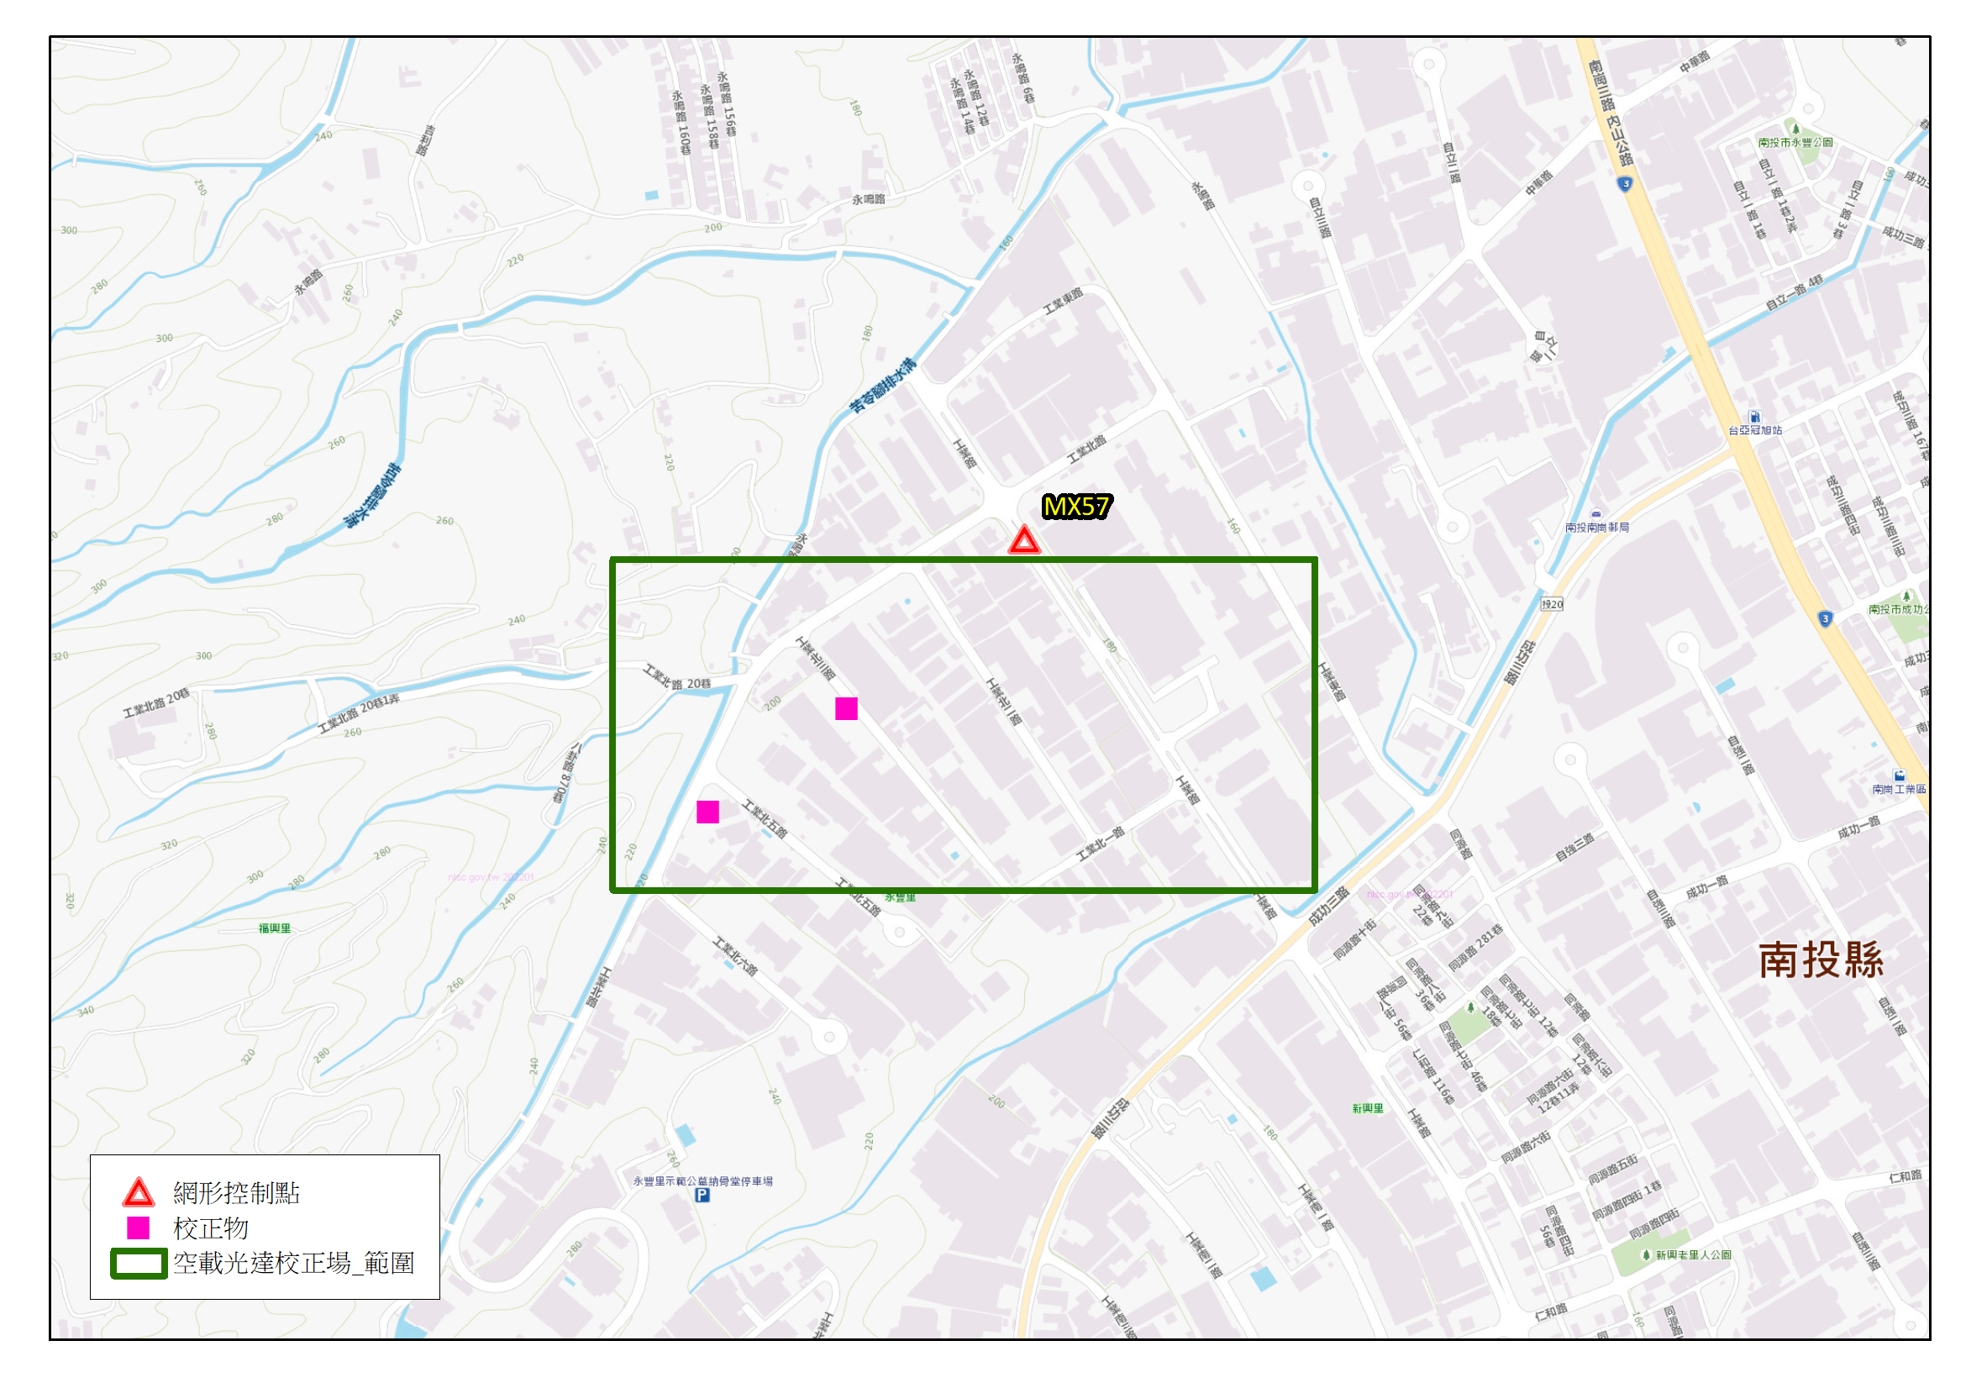

空載光達校正場範圍及校正物分布

2.校正方法

2.1本校正係依據本實驗室「空載光達校正作業程序」實施。

2.2校正場之校正物坐標參考值，係利用電子測距經緯儀與衛星定位測量技術求得，計算流程如下：

2.2.1使用納為工作標準件之衛星定位儀觀測5個網形控制點，採衛星訊號記錄間隔為5秒用之設定辦理同步觀測，每天不間斷觀測應達3小時，共觀測3天。以MX57投影坐標（*E* = 215272.362 m，*N* = 2647269.617 m，*h* = 201.201 m）為坐標起算點，計算4個網形控制點投影坐標，作為網形坐標成果計算依據。

2.2.2使用多組工作標準件衛星定位儀，連續且同步觀測控制點，每個時段連續觀測應達60 分，衛星訊號資料記錄間格為5 秒，觀測衛星顆數應大於4，PDOP值需在6以下。測量規劃使基線向量形成閉合的幾何圖形，以增加成果的可靠度和精度。

2.2.3採用衛星定位測量資料處理軟體計算各時段基線（Baseline）成果，另採用本中心衛星測量基線網形平差系統軟體工具，以最小約制平差技術進行網形初步平差，並辦理基線成果品管分析，包括基線重複性分析、觀測數據偵錯、離群值數據剔除及觀測網形閉合差分析等處理。以強制附合平差技術計算基準點的投影坐標。

2.2.4使用納為工作標準件之電子測距經緯儀進行測量，並採光線法計算觀測數據以獲得校正物4個角點之三維坐標，以各校正物4角點坐標計算算術平均坐標值，即為該校正物坐標參考值（*Er, Nr, hr*）

  

2.3顧客依協議以校正件於校正場執行校正飛航掃描。本實驗室依據顧客提供校正件掃描所得之點雲成果及其他相關資料，執行空載光達校正分析。

2.4空載光達取得校正物量測值之作業流程如下：

2.4.1利用強度影像顯示模式，初步篩選包含並略大於校正物範圍之點雲。倘掃描成果分布明顯與前開校正物範圍不符，且經判斷可用校正物數量少於1/2無法繼續作業者，則通知顧客重新辦理空載光達掃描作業或予以退件。

2.4.2以人工方式篩選落於校正物屋頂面之點雲，將篩選所得之點雲成果輸出為三維坐標值成果，計算前開三維坐標值之算術平均坐標值作為校正物坐標量測值（*Em, Nm, hm*）。

  

2.5將電子測距經緯儀所測定之校正物參考值，與空載光達掃描校正物所得量測值，計{nowCaseChkNo}組，進行器差計算，器差值計算方程式如下：



Δ*E*：平面橫軸方向器差。Δ*N*：平面縱軸方向器差。Δ*h*：高程方向器差。

*Em, Nm, hm*：校正物坐標量測值。*Er, Nr, hr*：校正物坐標參考值。

3.校正用工作標準件

| 工作標準件 | 廠牌/型號/序號 | 校正報告編號 | 最近校正日期 | 校正週期 | 校正單位 |
| --- | --- | --- | --- | --- | --- |
| {#eqData}{index} | {itemChop}/{itemModel}/{itemSN} | {rptID} | {chkDate} | {ferq} | {org}{/eqData} |

4.擴充不確定度

4.1本校正系統依據本實驗室「空載光達校正系統評估」進行評估。

4.2本校正報告中之擴充不確定度，係組合標準不確定度與涵蓋因子（平面坐標方向*k* ={nowCaseKh}，高程方向*k*={nowCaseKv})之乘積，相對應約為{confLevel} %之信賴水準。

5.此報告(編號F201812030101A)取代原報告(編號F201812030101)，原報告作廢。**(取代報告時使用)**

三、參考資料

1.「空載光達校正作業程序」，SICL-3-05-0，3.2版，內政部國土測繪中心，民國111年。

2.「空載光達校正系統評估」，SICL-3-05-1，3.1版，內政部國土測繪中心，民國110年。